INFORME EJECUTIVO

Jessica Carrillo

Geovanny Padilla

Fernando Pillalaza   
Escuela Politécnica Nacional

*Resumen*—En el presente informe se da a conocer dos posibles planteamientos de solución referente a la arquitectura integral de una empresa, las cuales permitirán solventar varias necesidades dentro del área de telecomunicaciones en base a los requerimientos previamente expuestos, generando de esta manera un informe ejecutivo que presentara el presupuesto calculado de cada una de las soluciones planteadas, mismo que debe ajustarse al preestablecido por la empresa, para finalmente ser presentados ante esta y tras su selección iniciar con su aplicación

# **INTRODUCCIÓN**

Tras conocer la importancia que generan las TICs dentro de una organización ya que abarca y optimiza muchas de las actividades empresariales, más en lo que se refiere a comunicación y telecomunicaciones permitiendo interactuar atraves de la red mediante medios electrónicos o virtuales optimizando costos y procesos, se ha tomado en cuenta como solución a los requerimientos expuestos por la empresa Global Lawyers

Por lo que el presente informe ejecutivo se detalla el presupuesto designado a cada una de las soluciones planteadas en base a los elementos seleccionados de manera que se facilite la toma de decisión para la implementación

**NECESIDADES Y REQUISITOS DEL CLIENTE**

La empresa Global Lawyers, es un despacho de abogados que ofrece servicios jurídicos, tanto nacionales como internacionales, es una empresa fundada en 1980 y tiene sucursales alrededor del mundo. La empresa necesita una solución de telecomunicaciones para su empresa, su presupuesto es de 50.000 USD contemplado para hardware y software, el cual además tiene un número de 60 empleados. Dichas propuestas deben permitir:

* Interactuara internamente
* Interactuar con medios externos
* Realizar videoconferencias y telepresencia.
* Conectarse con teléfonos locales.
* Conectarse con teléfonos internacionales.
* Conectarse con teléfonos celulares.
* Encriptar correos electrónicos.
* Almacenamiento encriptado de archivos

# **ALTERNATIVAS DE SOLUCIÓN**

Teniendo en cuenta la gran cantidad de tecnologías actuales que nos permiten solventar la problemática presentada, se han tomado las siguientes alternativas de solución:

1. **COMUNICACIONES UNIFICADAS**

Se ha tomado en cuenta la implementación de un sistema de comunicación unificado ya que abarca la mayoría de requisitos planteados por la empresa, permitiéndole además obtener grandes ventajas en cuanto a la facilidad de comunicación en tiempo real con el usuario y entre personal de la empresa (empleados) desde cualquier lugar, de una manera rápida y eficiente ayudando a:

* Aumentar la productividad de empleados
* Aumentar la calidad de atención al cliente
* Optimizar recursos del sistema de comunicaciones

**ventajas**

* Colaboración
* Comunicación
* Acceso
* Presencia
* Económico
* Posibilidad de incorporar nuevos servicios y funcionalidades
* Posibilidad de gestionar todo el sistema desde una única consola

1. **REDES DE NUEVA GENERACION (NGN)**

Se ha considerado a la arquitectura de NGN como propuesta de implementación ya que optimiza los procesos de acceso a la información con tan solo el uso de una única red denominada como red horizontal en comparación con las redes verticales en la que es necesario que cada servicio tenga su propia red

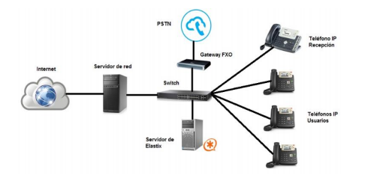

Ilustración 4. Arquitectura de red a implementar

1. **ASTERISK COMO ALTERNATIVA DE SOFTWARE LIBRE**

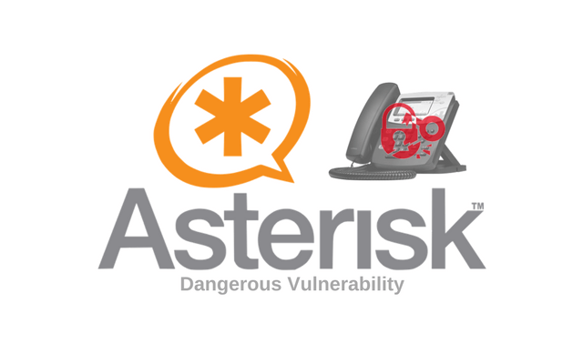

Asterisk es una aplicación de código abierto la cual ha sido desarrollada con la colaboración de la comunidad Opensourcea nivel mundial

Como alternativa de solución Asterisk ofrece las siguientes ventajas

* Competitividad en coste
* Interoperabilidad y Flexibilidad
* Escalabilidad: puede dar servicio desde 10 usuarios en una empresa pequeña o hasta 10.000 en una gran multinacional con varias sedes
* Administración sencilla y orientada al usuario final
* Soporte técnico garantizado
* Es necesario del uso de la interfaz de Elastisk para poder realizar videoconferencias , ya que se encuentra acuciado a la central PBX, configurable en teléfonos con soporte flash y protocolos de video H264, compatible con Sofphones
* Protocolos.- necesarios para la señalización de la telefonía IP IAX, H323, SIP, MGCP

**Funcionalidades de la Centralita**

* Transferencia de llamadas
* Plan de marcación rápida
* Capturar llamadas o Desvío inteligente de llamadas
* Filtrados de llamadas salientes
* Llamadas a 3 (multi-conferencia básica)
* Sala de conferencias telefónicas
* Funcionalidad es de integración con PC
* Softphone por extensión
* Marcación desde el PC con un solo clic

1. **CISCO COMO ALTERNATIVA DE SOFTWARE LICENCIADO**

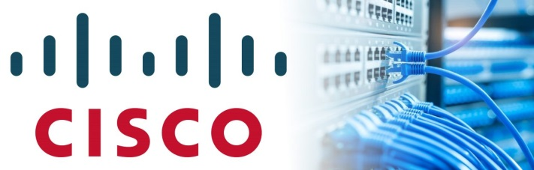

El CISCO Call Manager (CCM) es un procesador de llamadas basado en software, esta plataforma funciona bajo sistemas operativos tipo servidor de Microsfot. Esta herramienta permite una capacidad de procesamiento desde 200 hasta 750 teléfonos IP. Esta solución se instala sobre un servidor llamada “Media Convergente Server” el cual es un hardware (CPU) desarrollado por otros fabricantes como HP, IBM y Del

Cisco Unified Presence (CUP): provee de servicios de mensajería instantánea, presencia, compartición de archivos, videoconferencia, consultas de buzón de voz a través del uso de un agente de comunicación denominado Cisco Jabber. Dicho servicio se encuentra integrado a los teléfonos registrados en Call Manager con lo cual se puede comprobar la disponibilidad de los usuarios en tiempo real.

**Ventajas**

* Seguridad: Cuenta con una solución de seguridad exhaustiva con protección en el procesamiento de llamadas, seguridad física, seguridad en el acceso a la red y recomendaciones en el diseño de una red segura.
* Variedad de aplicaciones: Posee aplicaciones innovadoras basadas en la convergencia para ser aplicadas sobre la voz, el video y los datos

**INTERACCION INTERNA Y EXTERNA**

Independientemente del software licenciado o no se debe reiterar que se ha seleccionado dispositivos hardware que permiten ser utilizados con ambas plataformas en cuanto a cubrir requerimientos de interacción interna y con medios externos, realización de videoconferencias y telepresencia, encriptación de correos electrónicos y almacenamiento de archivos.

* Servidor Dell PowerEdge-T630
* Switch Ethernet 10/100 de 24 puertos Cisco SFE2000P
* Gateway HiPath 4300 de Siemes
* Terminal ip cisco 6851
* SNOM DECT SPEAKER PHONE C52-S
* 55" Q6FN QLED Flat Smart TV

**VIDEOCONFERENCIA-TELEPRESENCIA**

Cabe recalcar que cada plataforma cuenta con un software propio para poder transmitir las videoconferencias y telepresencia, en cuanto a Asterisk se implementa la interfaz de elastisk y en cuanto a Cisco se lo realiza atraves de cisco Jabber

* Cámara GVC3202 GrandStream
* TEVO-VX10-1080

**CONEXIÓN TELEFONOS LOCALES, INTERNACIONES, CELULARES**

En cuanto a requisitos de conexión a teléfonos locales, internacionales y celulares se ha determinado el uso de un proveedor de servicios de telefonía en internet tomando en cuenta a CNT ya que ofrece varias tarifas muy cómodas económicamente, esto tras la implementación de centrales VOIP las cuales permiten la comunicación de dos o más clientes a través de una red minimizando costos en tarifas de llamadas. Además se ha definido el uso del códec G711 como principal codificador de audio y video ya que garantiza resguardar la calidad de audio digital tras su compresión, utilizando pocos recursos del CPU

Es necesario mencionar que si se desea optimizar más el costo en adquisición de teléfonos IP una opción es la de implementar software softphone sea 3CX o Zoiper en computadoras de manera que sea posible el uso de teléfonos virtuales a los cuales se debe asignar extensiones por medio del módulo de administración de la central telefónica IP sea Asterisk o Cisco ya que funciona con ambas plataformas

* Cisco 7900 series Transformer Power
* A800p tarjeta fxo fxs para telefonia ip asterisk pbx voip
* Tarjeta digium 4 modulos fxo y 1 de cancelación

**ENCRIPTADO DE CORREOS ELECTRONICOS**

ESET Deslock Encryption ya que esta proporciona una protección exhaustiva al instante contra las amenazas a la seguridad informática mediante un control completo de las claves de cifrado y las políticas de seguridad de los archivos en unidades de disco duro, dispositivos portátiles y correos electrónicos

* Cifra los discos duros, los medios extraíbles, los archivos y el correo electrónico de forma segura
* Cifrado AES de 256 bits validado con FIPS 140-2 que proporciona una seguridad garantizada
* Servidor de administración basado en la nube para tener el control total de las claves de cifrado y las políticas de seguridad de forma remota

**ALMACENAMIENTO ENCRIPTADO DE ARCHIVOS**

La plataforma HornetDrive permite sincronizar y compartir con varias personas y dispositivos datos cifrados a través de la nube. Para ello, solo se necesita un programa que deberá instalarse y activarse en el terminal correspondiente, disponible para dispositivos Windows, Mac y Linux, así como para iPad y iPhone, teléfonos y tabletas Android

1. **PRESUPUESTO PLANTEADO EN CADA SOLUCION**

**Tabla de costos de Solución Licenciada.**



**Tabla de costos de solución de código abierto.**



# **CONCLUSION**

Por medio de la implementación de la solución de telecomunicaciones se ha logrado un cambio en la rapidez y calidad de servicio de las comunicaciones, a través de la implementación de un sistema integral de comunicaciones se ha podido cambiar la telefonía de la empresa, pasando de una telefonía analógica en la que se pagaba por las llamadas realizadas, a una telefonía digital en la que solo se paga por la conexión de datos.

De acuerdo los valores obtenidos del estudio del proyecto se ha determinado que la solución de implementación con componentes con licencia del sistema de comunicaciones en la empresa Global Lawyers se ajusta al presupuesto que cuenta con el cual cuenta la empresa. Los costos totales de hardware y software así como también los costos de implementación, administración y soporte arrojan la cantidad total de $ 49026,6 dólares lo cual indica que el prepuesto disponible de la empresa se ajusta a esta solución. No obstante, si se aplica la segunda solución de código abierto; esto significaría a la empresa un ahorro de aproximadamente el 50% del presupuesto.

Como es de nuestro conocimiento la implementación de una arquitectura de comunicaciones que utiliza componentes no licenciados genera un ahorro significativo a la empresa sin embargo también puede significar una desventaja en su aplicación ya que al ser software de código abierto puede tener limitaciones de usabilidad lo cual sería un problema para la empresa. Como una solución de aplicación seria combinar ambas soluciones lo cual reduzca el gasto del presupuesto generando un ahorro y con el cual la empresa pueda invertir en otras áreas del sistema de comunicación tales como la seguridad y un plan de contingencia frente a catástrofes y accidentes y en equipos de mayor durabilidad y capacidad, etc.; los cuales sirvan a futuro para la empresa.

La implementación de Asterisk al ser con licencia GPL reduce el coste de la telefonía IP respecto a Cisco, en el que se tiene que pagar por cada extensión conectada una licencia.

Un punto importante a tener en cuenta hace referencia a que lo ideal sería que existiera una conexión a Internet dedicada para la VoIP, pero en caso de que no fuera posible, se debe considerar que este ancho de banda entonces será compartido con la red de datos y por tanto no estará todo disponible. Además si tampoco existe mecanismo de QoS (Quality of Service) que nos aseguren un mínimo de ancho de banda, esto ocasionará obviamente que las llamadas a través de Internet tengan una calidad baja afectando la comunicación entre los clientes o usuarios de la empresa.

##### References

1. R. Mayer y R. Mayer, "Importancia del cableado estructurado | Rom - Mayer", Rom-mayer.cl , 2019. [En línea]. Disponible en http://www.rom-mayer.cl/importancia-cableado-estructurado/. [Accedido: 03- febrero-2019]./
2. "Terminal IP CISCO 6851 Firmware multiplataforma | Avanzada 7", Avanzada7.com , 2019. [En línea]. Disponible: https://avanzada7.com/es/productos/telefonos/telefonos-ip_sobremesa/cisco-6851. [Accedido: 03- febrero-2019]
3. "Siemens HiPath 4000", Bus.umich.edu , 2019. [En línea]. Disponible: https://www.bus.umich.edu/kresgepublic/journals/gartner/research/89800/89828/89828.html. [Accedido: 03- febrero-2019].
4. Upcommons.upc.edu , 2019. [En línea]. Disponible: https://upcommons.upc.edu/bitstream/handle/2099.1/8373/Memoria%20PFC%20-%20Erika%20Soler.pdf. [Accedido: 03- febrero-2019].
5. Repositorio.usfq.edu.ec , 2019. [En línea]. Disponible: http://repositorio.usfq.edu.ec/bitstream/23000/4634/1/114024.pdf. [Accedido: 03- febrero-2019].
6. "Protege los archivos y las comunicaciones del correo electrónico de tu empresa", Eset.com , 2019. [En línea]. Disponible: https://www.eset.com/es/cifrado-empresas/. [Accedido: 03- febrero-2019].
7. Hornetdrive.com , 2019. [En línea]. Disponible: https://www.hornetdrive.com/es/hornetdrive-faq. [Accedido: 03- febrero-2019].